**第四编•第十七章•其他特殊项目的审计**

**考点和典题**

**第一节　审计会计估计**

**三、识别和评估重大错报风险**

1.对注册会计师的要求

注册会计师**应当评价**与会计估计相关的估计不确定性的程度，并根据职业判断确定识别出的具有高度估计不确定性的会计估计**是否会导致特别风险**。

2.估计不确定性的影响因素

（1）会计估计对判断的依赖程度；

（2）会计估计对假设变化的敏感性；

（3）是否存在可以降低估计不确定性的经认可的计量技术；

（4）预测期的长度和从过去事项得出的数据对预测未来事项的相关性；

（5）是否能够从外部来源获得可靠数据；

（6）会计估计依据可观察到或不可观察到的输入数据的程度。

3.具有高度估计不确定性的会计估计

（1）情形

a）**高度依赖判断**的会计估计；

b）**未采用**经认可的计量技术计算的会计估计；

c）注册会计师对上期财务报表中类似会计估计进行复核的结果表明最初会计估计与实际结果之间存在**很大差异**，在这种情况下管理层作出的会计估计；**[易错点]**

d）采用高度专业化的、由被审计单位**自主开发**的模型，或在**缺乏**可观察到的输入数据的情况下作出的公允价值会计估计。

（2）对注册会计师的要求

如果认为会计估计导致特别风险，注册会计师**需要了解**与会计估计相关的控制。

**真题和模拟题精讲**

**多项选择题【2018年真题】**

下列各项会计估计中，可能具有高度估计不确定性的有（　　）。

A.未采用经认可的计量技术计算的会计估计

B.高度依赖管理层判断的会计估计

C.采用高度专业化的、由被审计单位自主开发的模型作出的公允价值会计估计

D.在缺乏可观察到的输入数据的情况下作出的公允价值会计估计

[答案]ABCD

[点评]可能存在高度估计不确定性的会计估计的例子很多，比如：（1）高度依赖判断的会计估计，如对未决诉讼的结果或未来现金流量的金额和时间安排的判断，而未决诉讼的结果或未来现金流量的金额和时间安排取决于多年后才能确定结果的不确定事项(选项B)；（2）未采用经认可的计量技术计算的会计估计(选项A)；（3）注册会计师对上期财务报表中类似会计估计进行复核的结果表明最初会计估计与实际结果之间存在很大差异，在这种情况下管理层作出的会计估计；（4）采用高度专业化的、由被审计单位自主开发的模型，或在缺乏可观察到的输入数据的情况下作出的公允价值会计估计(选项C、D)。

**多项选择题【2018年真题】**

下列各项中，影响会计估计的估计不确定性程度的有（　　）。

A.会计估计涉及的预测期的长度

B.会计估计依据不可观察到的输入数据的程度

C.会计估计对假设变化的敏感性

D.会计估计对判断的依赖程度

[答案]ABCD

[点评]与会计估计相关的估计不确定性的程度受下列因素的影响：（1）会计估计对判断的依赖程度(选项D)；（2）会计估计对假设变化的敏感性(选项C)；（3）是否存在可以降低估计不确定性的经认可的计量技术；（4）预测期的长度和从过去事项得出的数据对预测未来事项的相关性(选项A)；（5）是否能够从外部来源获得可靠数据；（6）会计估计依据可观察到的或不可观察到的输入数据的程度(选项B)。

**多项选择题【2011年真题】**

在评价会计估计的不确定性时，下列会计估计中，注册会计师通常认为具有高度不确定性的有（　　）。

A.高度依赖判断的会计估计

B.采用高度专业化的、由被审计单位自己开发的模型作出的公允价值会计估计

C.存在公开活跃市场情况下作出的公允价值会计估计

D.上期财务报表中确认的金额与实际结果存在差异的会计估计

[答案]AB

[点评]选项A和选项B属于具有高度估计不确定性的会计估计的典型例子；选项C中，存在**公开活跃市场**情况下作出的公允价值会计估计，具备可观察到的输入数据，不属于此类范畴；选项D中，上期财务报表中确认的会计估计金额与实际结果存在差异，而非**重大差异**，并不一定表明会计估计具有高度不确定性。

**四、应对评估的重大错报风险**

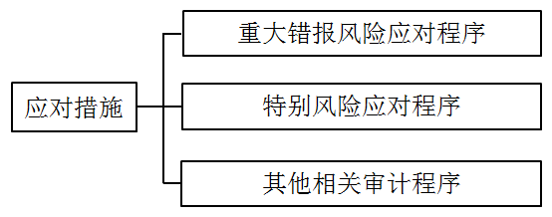

（一）重大错报风险的应对程序

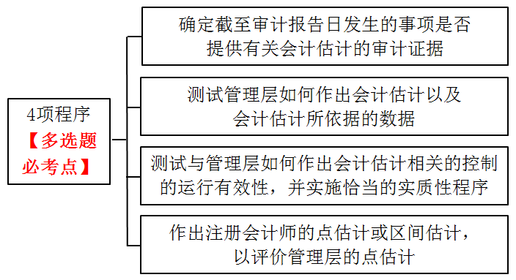

**【小金敲黑板】**

以上4项程序本身即为多选题的考点；同时，考生需要注意与近些年的命题风格相结合，留意考查**程序补写**类型的简答题。

**真题和模拟题精讲**

**多项选择题【2011年/2015年真题】**

在应对与会计估计相关的重大错报风险时，下列各项程序中，注册会计师认为适当的有（　　）。

A.确定截至审计报告日发生的事项是否提供有关会计估计的审计证据

B.测试被审计单位管理层如何作出会计估计以及会计估计所依据的数据

C.测试与被审计单位管理层如何作出会计估计相关的控制的运行有效性，并实施恰当的实质性程序

D.作出点估计或区间估计，以评价被审计单位管理层的点估计

[答案]ABCD

1.确定截至审计报告日发生的事项是否提供有关会计估计的审计证据

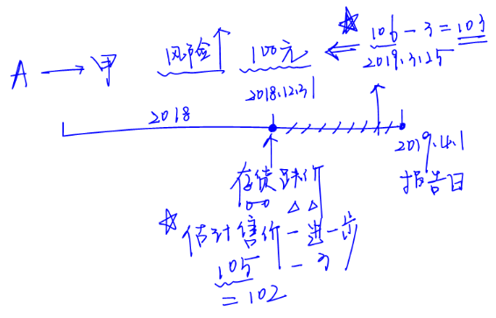

如果截至审计报告日可能发生的事项预期发生并提供用以证实或否定会计估计的审计证据，确定这些事项是否提供有关会计估计的审计证据可能是恰当的应对措施。在这种情况下，可能**没有必要**对会计估计实施追加的审计程序。

2.测试管理层如何作出会计估计以及会计估计所依据的数据

|  |  |
| --- | --- |
|  | **要点** |
| （1）适用情形 | a）会计估计是依据**模型**作出的公允价值会计估计  b）会计估计源于**会计系统**对数据的常规处理  c）对上期财务报表中类似估计的复核表明本期的会计估计流程可能**有效**  d）会计估计建立在性质相似、单项不重要但数量**众多**的项目的基础上 |
| （2）评价内容 | a）评价**计量方法**  b）评价**模型**的使用  c）评价管理层使用的**假设**  在评价支持会计估计的假设的合理性时，注册会计师可能识别出一个或多个重大假设，这可能表明会计估计存在高度估计不确定性并由此可能产生特别风险 |

3.测试与管理层如何作出会计估计相关的控制的运行有效性，并实施恰当的实质性程序

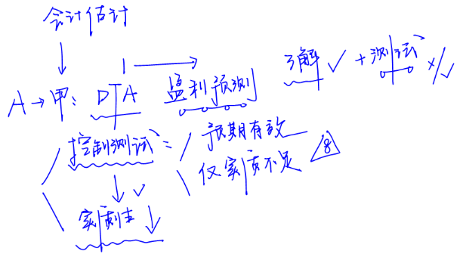

当存在下列情形之一时，需要测试控制运行的有效性：**[链接第8章]**

（1）**预期**针对会计估计流程的控制的运行是有效的；

（2）**仅实施**实质性程序不能提供充分、适当的审计证据。

4.作出注册会计师的**点估计**或**区间估计**，以评价管理层的**点估计**

（1）定义

注册会计师的点估计或区间估计，是指从审计证据中得出的、用于评价管理层点估计的金额或金额区间。

（2）程序

|  |  |  |
| --- | --- | --- |
| a)如果使用**有别于**管理层的假设或方法： | | |
| 要求 | 注册会计师应当充分**了解**管理层的假设或方法，以确定注册会计师在作出点估计或区间估计时已考虑了相关变量  评价与管理层的点估计存在的**任何重大差异**：  差异可能源于注册会计师与管理层使用不同但同样有效的假设，可能显示出会计估计对某些假设高度敏感，因此受高度估计不确定性的影响，会计估计可能存在**特别风险**  差异也可能由于管理层造成的**事实错报**所导致 |  |

|  |  |
| --- | --- |
| b)如果认为使用**区间估计**是恰当的：**【多选题/简答题高频考点】** | |
| 要求 | 注册会计师应当基于可获得的审计证据来**缩小区间估计**，直至该区间估计范围内的所有结果均可被视为**合理**  作出的区间估计需要包括**所有“合理”**的结果而不是**所有“可能”**的结果  当区间估计的区间已缩小至**等于或低于实际执行的重要性**时，该区间估计对于评价管理层的点估计是适当的 |
| 缩小区间估计的方法 | 下列方法可以将区间估计的区间缩小至某一区域：  从区间估计中**剔除**注册会计师认为不可能发生的极端结果  根据可获得的审计证据，继续缩小区间估计直至注册会计师认为该区间估计内的所有结果均视为是**合理**的 |

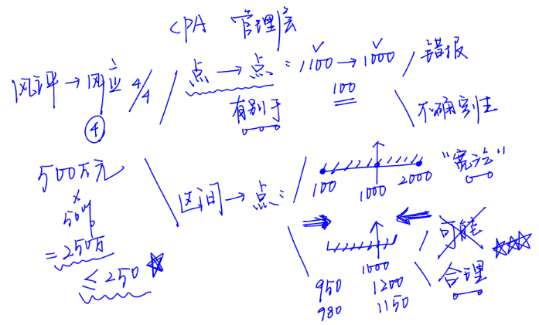

**真题和模拟题精讲**

**多项选择题【2017年真题】**

下列有关注册会计师作出的区间估计的说法中，正确的有（　　）。

A.注册会计师作出的区间估计需要包括所有可能的结果

B.注册会计师有可能缩小区间估计直至审计证据指向点估计

C.当区间估计的区间缩小至等于或低于财务报表整体的重要性时，该区间估计对于评价管理层的点估计是适当的

D.如果使用有别于管理层的假设或方法作出区间估计，注册会计师应当充分了解管理层的假设或方法

[答案]BD

[点评]注册会计师作出的区间估计需要包括所有“合理”的结果，而非“可能”的结果，选项A不正确；通常情况下，当区间估计的区间已缩小至等于或低于实际执行的重要性时，该区间估计对于评价管理层的点估计是适当的，选项C不正确。

**多项选择题【2011年真题】**

在运用区间估计评价被审计单位管理层点估计的合理性时，下列说法中，注册会计师认为正确的有（　　）。

A.注册会计师的区间估计应当采用与被审计单位管理层一致的假设和方法

B.应当缩小区间估计，直至该区间估计范围内的所有结果均被视为是可能的

C.应当从区间估计中剔除不可能发生的极端结果

D.当区间估计的区间缩小至等于或小于实际执行的重要性时，该区间估计对于评价被审计单位管理层的点估计通常是适当的

[答案]CD

[点评]选项A中，注册会计师的区间估计可以使用**有别于**管理层的假设或方法；选项B中，作出的区间估计需要包括所有“合理”的结果**而不是**所有“可能”的结果。本题非常经典，同学们需要**重点掌握**。

**脉络和复习**

